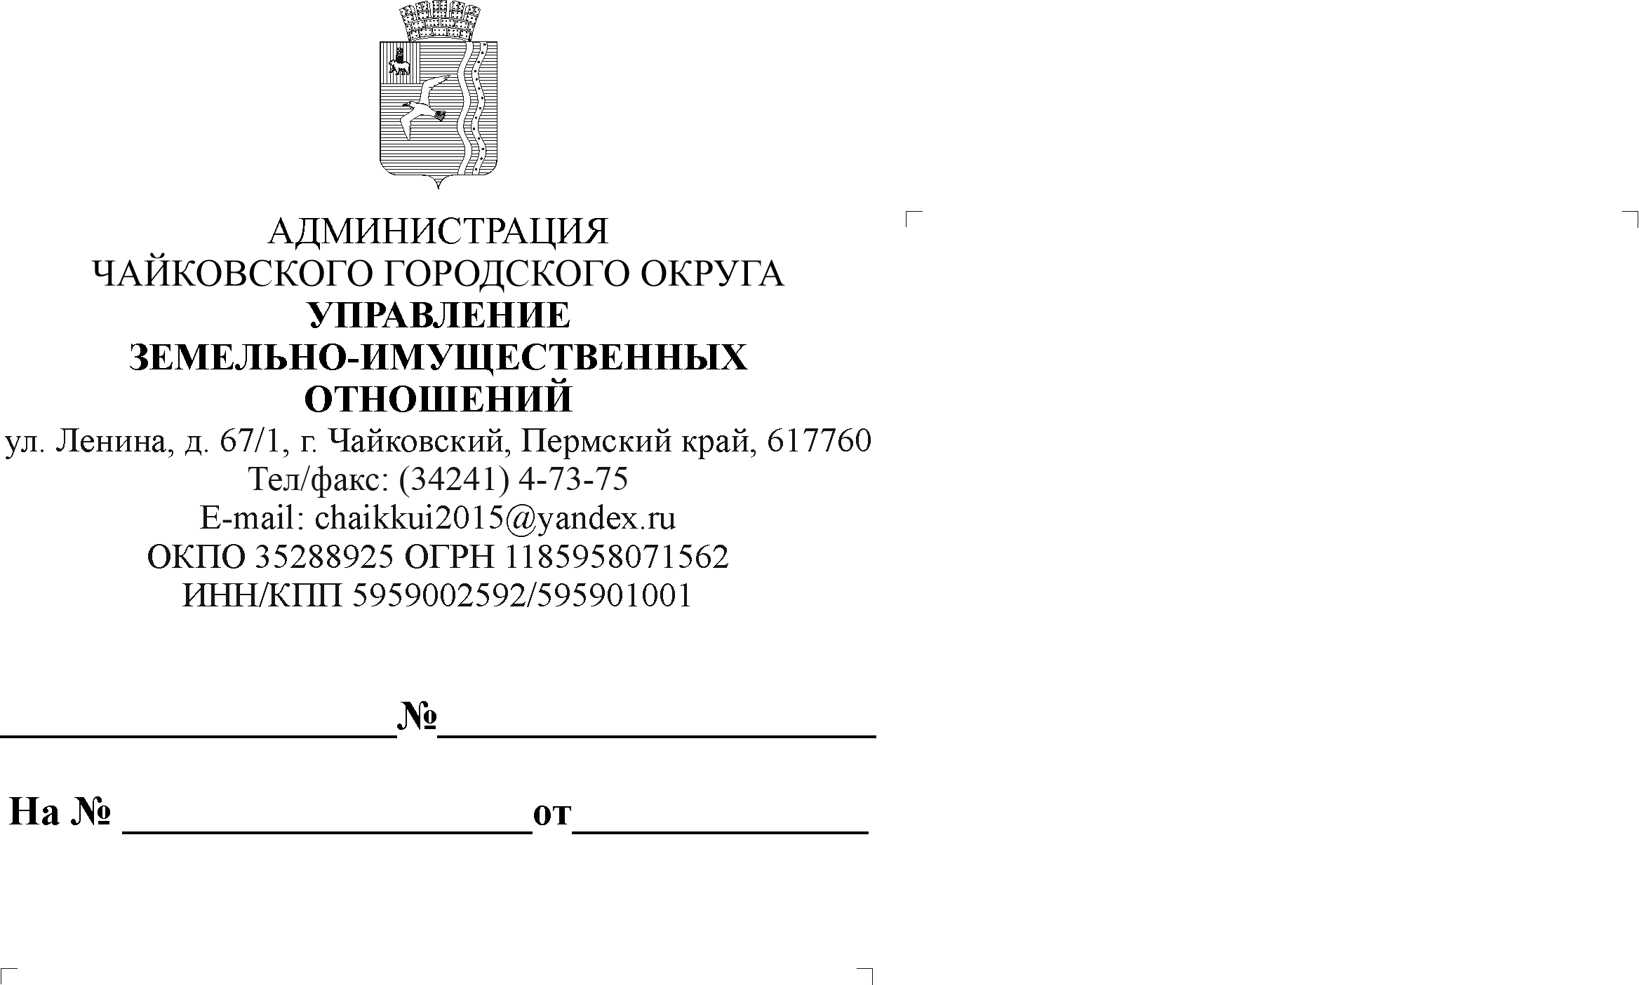
УВЕДОМЛЕНИЕ

Заинтересованным лицам и потенциальным адресатам правового регулирования

Предлагаем принять участие в публичных консультациях, с целью проведения оценки регулирующего воздействия проекта муниципального нормативного правового акта: Постановление администрации Чайковского городского округа «Отнесение земель или земельных участков в составе таких земель к определенной категории или перевод земель и земельных участков в составе таких земель из одной категории в другую».
Сводный отчёт об оценке регулирующего воздействия проекта муниципального нормативного правового акта и проекта правового акта размещены на официальном сайте администрации Чайковского городского округа: http://chaikovskiyregion.ru/ekonomika/otsenka-reguliruyushchego-vozdeystviya/otsenka-reguliruyushchego-vozdeystviya-proektov-pravovykh-aktov/ в разделе МНПА на ОРВ – оценка регулирующего воздействия нормативных правовых актов.

Приложение: | список вопросов для участников публичных консультаций.

Начальник Управления
земельно- имущественных отношений
администрации Чайковского городского округа Л.А. Елькина

СПИСОК ВОПРОСОВ
для участников публичных консультаций

Наименование проекта муниципального нормативного правового акта
Постановление администрации Чайковского городского округа «Отнесение земель или земельных участков в составе таких земель к определенной категории или перевод земель и земельных участков в составе таких земель из одной категории в другую»

Пожалуйста, заполните и направьте данную форму по электронной почте на адрес: chaikkui2015@yandex.ru, не позднее 9 апреля 2020 г. Разработчик акта не будет иметь возможности проанализировать позиции, направленные ему после указанного срока, а также направленные не в соответствии с настоящей формой.

Контактная информация:
Название организации
Сфера деятельности организации
Ф.И.О. контактного лица
Номер контактного телефона
Адрес электронной почты

- Какие, на Ваш взгляд, могут возникнуть проблемы и трудности с принятием предлагаемого правового регулирования?
- Есть ли у Вас замечания и предложения относительно содержания сводного отчета?
- Есть ли у Вас замечания и предложения относительно содержания проекта нормативного правового акта?
- Какие необоснованные расходы могут возникнуть (возникают) в связи с введением предлагаемого правового регулирования (желательно привести расчеты)?

